Дидактические игры по теме

"Мебель"

Дидактические игры, загадки, художественные произведения по теме «Мебель»,
которые можно использовать в совместной деятельности с детьми.

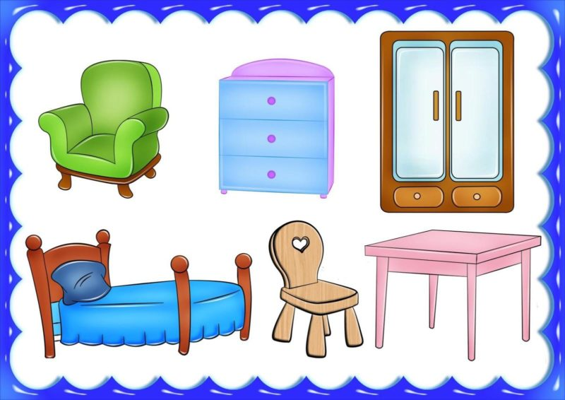

Загадки.

Что за башенка стоит, По ночам во мне Ванятка
А в окошке свет горит? До того задремлет сладко,
В этой башне мы живем, Что не хочет он вставать.
А зовется она … ( дом ) Что за мебель я? … ( кровать )

Ножек четыре, На нем сидят,
шляпок одна, Телевизор глядят.
Нужен, Если кто устал -
коль станет обедать семья. ( стол ) Лег, полежал. ( диван )

Дверцы, ножки, полки есть,
А на полках - и не счесть:
Полотенце и белье
И для мамы, и мое. ( платяной шкаф )

За стеклом на полках в ряд
Книги разные стоят. ( книжный шкаф )

Дидактическая игра «Подскажи словечко»
Костя в комнату вошел
И поставил сок… (НА стол).
Всем детишкам по конфете
Взял из вазочки… (В буфете).
Маша в комнату впорхнула,
Шарф и плащ взяла… (СО стула).
Катя вынула жирафа,
Мяч и гномика… (ИЗ шкафа).
Закатила барабан
Наша Оля… (ПОД диван).
На портрете – Аня с бантом,
А портрет тот… (НАД сервантом).
Книжку новую Ивана
Я достал… (ИЗ-ПОД дивана).
Если хочет Миша спать,
Он приляжет… (НА кровать).
Чтобы ноги отдохнули,
Посидит чуть - чуть… (НА стуле).
Почитать хотим мы если,
То развалимся мы… (В кресле).

Дидактические игры с мячом.

а) «Назови ласково»
стол – столик; стул – стульчик и т. п.
б) «Назови мебель, которая в комнате»
в) «Подбери антонимы».
большой стул – маленький стул
высокий стол– …
широкая кровать – …
мягкое кресло – …
тонкая ножка - … и т. д.

Дидактическая игра «Сосчитай»

Один стул, два стула, три стула, четыре стула, пять стульев.
Один стол…
Один диван…
Одна кровать…
Одно кресло… и т.п.

Дидактическая игра «Из чего сделано?»

Шкаф – из дерева. Какой шкаф? – Деревянный.
Стол – из стекла. Какой стол? – Стеклянный.
Стул – из пластмассы. Какой стул? – Пластмассовый.
Кресло – из кожи. Какое кресло? – Кожаное.
Диван – из велюра. Какой диван и т. д.
Кровать из дерева - … деревянная
Стол из стекла - …
Стул из пластмассы - …
Мебель из пластика - … и т. д.

Дидактическая игра «Большой - маленький».

Стул – стульчик
Стол - …
Диван - …
Кровать - … и т.л.

Дидактическая игра «Один - много».

Один диван, а много … ( диванов )
Один стол, а много … ( столов )
Один стул …
Одно кресло …
Одна кровать …
Один новый диван, а много … ( новых диванов )
Один деревянный стол, а много … ( деревянных столов )
Одно велюровое кресло…
Один железный стул …
Одна дубовая кровать … и т.п.

Дидактическая игра «Что лишнее?»

Яблоко, апельсин, ананас, диван.
Кресло, кровать, помидор, стул.
Учитель, стол, повар, врач.
Пылесос, тахта, телевизор, холодильник.
Нос, рот, кровать, уши.
Лиса, волк, кресло, медведь и т.л.

Предложить ребенку внимательно слушать стихотворение, если услышит названия мебели в нем – загибать на каждое название пальчик. По окончании посчитать, сколько пальчиков загнул ребенок.

Наша квартира.

В нашей комнате – столовой,
Есть отличный стол дубовый,
Стулья – спинки все резные,
Ножки гнутые, витые.
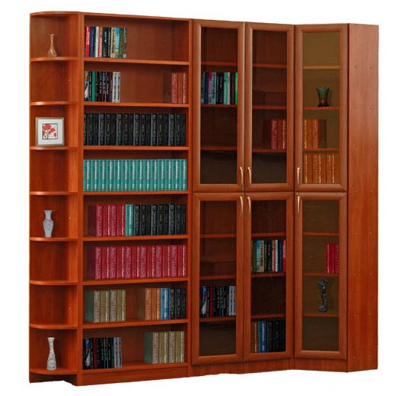
И ореховый буфет
Для варенья и конфет.
В комнате для взрослых – спальне,
Есть для платьев шкаф зеркальный,
Две широкие кровати
С одеялами на вате
И березовый комод,
Мама там белье берет.
А в гостиной кресла есть,
Телевизор смотрят здесь.
Есть диван и стол журнальный,
В стенке – центр музыкальный.

Пальчиковые игры и упражнения.
Массаж кистей и пальцев рук + пальчиковая гимнастика.
Предложить ребенку отгадать загадки, а отгадки выложить на столе из спичек или счетных палочек.

• На … (табуретке) сидят за столом, и без нее неуютен наш дом.
• Поставим в спальню мы … (кроватку) и спать на ней мы будем сладко.
• В комнате нашей большое …(окно), вижу лужайку я из него.

Мимическая гимнастика.

Друзья уселись на кресло, а у него сломалась ножка. – «огорчение»
Все думали только об одном: «Что делать?» - «удивление»
Наконец-то придумали! – «радость»
Взяли молоток, гвозди и починили ножку. – «счастье»
Теперь нет никаких проблем – можно спокойно посидеть. – «спокойствие»

Прочитайте детям. Самуил Маршак

Праздник леса

Что мы сажаем,
Сажая
Леса?
Мачты и реи -
Держать паруса,
Рубку и палубу,
Ребра и киль -
Странствовать
По морю
В бурю и штиль.

Что мы сажаем,
Сажая
Леса?
Легкие крылья -
Лететь в небеса.
Стол, за которым
Ты будешь писать.
Ручку,
Линейку,
Пенал
И тетрадь.

Что мы сажаем,
Сажая
Леса?
Чащу,
Где бродят
Барсук и лиса.

Чащу,
Где белка
Скрывает бельчат,
Чащу,
Где пестрые
Дятлы
Стучат.

Что мы сажаем,
Сажая
Леса?
Лист,
На который
Ложится роса,
Свежесть лесную,
И влагу,
И тень, -
Вот, что сажаем
В сегодняшний день.

«Откуда стол пришел»

Берете книгу и тетрадь, садитесь вы за стол.
А вы могли бы рассказать, откуда стол пришел?
Недаром пахнет он сосной, пришел он из глуши лесной.
Вот этот стол, сосновый стол к нам из лесу пришел.

Пришел он из глуши лесной, он сам когда-то был сосной.
Но в лес он больше не пойдет, он с нами будет жить.
День изо дня, из года в год он будет нам служить.

Пальчиковая игра.
Ножки, спинка и сиденье —
Вот вам стул, на удивление.
У стола четыре ножки,
Сверху крышка, как ладошка.
(Дети ставят четыре пальчика (кроме большого) на стол, словно ножки стульчика, ладошка параллельна поверхности стола)

Рассказ из книги О.В. Дыбиной ≪Что было до...≫

Когда-то давным-давно люди жили в пещерах. В них можно было спрятаться от дождя и холода. Там они разжигали костры, готовили пищу, грелись около костра. И сидели ка камнях.

Пальчиковая игра.
Ножки, спинка и сиденье —
Вот вам стул, на удивление.
У стола четыре ножки,
Сверху крышка, как ладошка.
(Дети ставят четыре пальчика (кроме большого) на стол, словно ножки стульчика, ладошка параллельна поверхности стола)

Камни часто были холодными, и людям было неуютно сидеть на них. Однажды, когда охотники возвращались с охоты уставшие, они присели в лесу на сваленное дерево. Отдохнув, они обратили внимание на это бревно.

И люди поняли что удобнее сидеть на бревне, потому что дерево не остывает, а, наоборот, нагревается под ними. Так принесли люди бревно к костру.

Но как-то один человек нашел в лесу пенек с вывороченными корнями, присел на него и понял, что пенек лучше,чем бревно. На нем можно сидеть одному. Так у людей появились пенечки-одиночки.
Шло время, люди становились умнее. Они строили большие деревянные дома, в которых были каменные печи. Сидеть на бревнах и пеньках в избе неудобно, и человек придумал сделать лавку.
Лавки делали длинные, они стояли вдоль стен. На них много людей можно было посадить. Но люди стали жить семьями. Лавки для них стали неудобными, они были большие, и их трудно было передвигать. И человек придумал табурет.
Теперь табурет можно было где угодно поставить. Но человеку и этого мало: Ему нужно не только сидеть, но сидя и отдыхать. И вот человек прибил к табурету спинку, и получился стул, а потом прибил с боков стула дощечки и получилось кресло.

